
PRÉFET DES LANDES
Direction Régionale de l'Environnement, de l'Aménagement et du Logement d'Aquitaine
Aquitaine limousin poitou charente

Mont de Marsan, le 08 mars 2016
Unité DÉPARTEMENTALE deS LANDES

Installations classées pour la protection de l’environnement

Cessation d'activité
Procès-verbal de Recollement

Référence : SD/IC40/16DP-
Affaire suivie par Sophie DELMAS
sophie.delmas@developpement-durable.gouv.fr
Tél. : 05 58 05 76 24 - Fax :05 58 05 76 27

Cité Galliane – 9 avenue Antoine DUFAU
40011 Mont de Marsan Cedex
www.aquitaine.developpement-durable.gouv.fr

Référence à rappeler dans toute correspondance : n° GIDIC 052-1485
Objet du rapport | - Vérification de la suite donnée suite à la dernière inspection du site le 16 février 2010 (rapport n°JL/IC40-DAE/10-DP-5485)
Référentiel | - Arrêté préfectoral d'autorisation du 1er février 1993  - Diagnostic de Pollution Hydroconseil du 17 juin 2009  - Rapport de visite inspection DREAL du 16 février 2010  - Rapport de cessation d'activité du 30 décembre 2010  - Articles R.512-39-1 et suivants du Code de l'environnement

- PÉRIMÈTRE DU RAPPORT

En préliminaire, nous rappelons que cette scierie de pin maritime, avec traitement des bois par trempage, a été exploitée par la SARL Jean-Pierre MIRAMBET de 1950 à 2000, date du décès de ce dernier. La gestion et la poursuite de l'exploitation ont été assurées jusqu'en 2002 par son fils Philippe MIRAMBET, salarié dans un établissement extérieur au département des LANDES.
Cependant, la procédure de cessation d'activité, définie par la réglementation sur les installations classées pour la protection de l'environnement, n'est pas encore achevée.
La SARL MIRAMBET a été liquidée à compter du 30 décembre 2002 et radiée du Registre du Commerce et des Sociétés le 28 février 2005.
D'après Philippe MIRAMBET, le terrain et les bâtiments restants appartiennent à la SCI MIRAMBET IMMO composée de Philippe MIRAMBET et de son épouse.
La responsabilité du suivi inhérent à la cessation d'activité incombe à ce dernier en tant qu'ancien exploitant, propriétaire du site et détenteur de déchets.
Une inspection de recollement a eu lieu le 16 février 2010 et a donné lieu à des écarts et demandes repris ci-dessous.

- Suites données à l'inspection du 16 février 2010 réalisée dans le cadre de la cessation d’activité
4 écarts, 1 demande avaient été formulés. Ils sont résumés ci-dessous en italique, accompagnés des réponses apportées par l'exploitant dans son courriel du 30 août 2010.

DEM 1 : Bien que des dispositions aient été prises pour interdire l’accès au site, nous demandons à l’exploitant de prendre toutes dispositions pour supprimer le risque de chute dans la fosse de rétention.
Comme demandé, une protection a été mise en place. Voir photo ci-après.
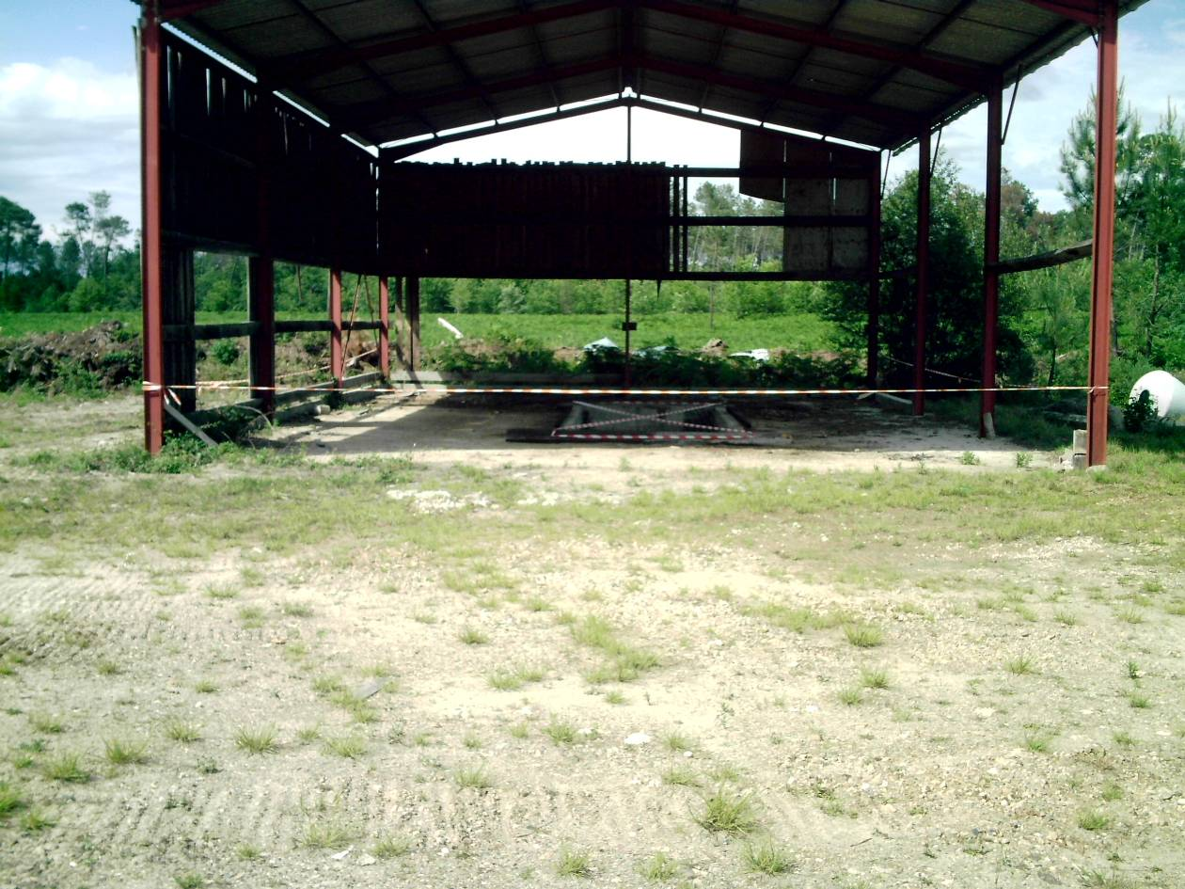

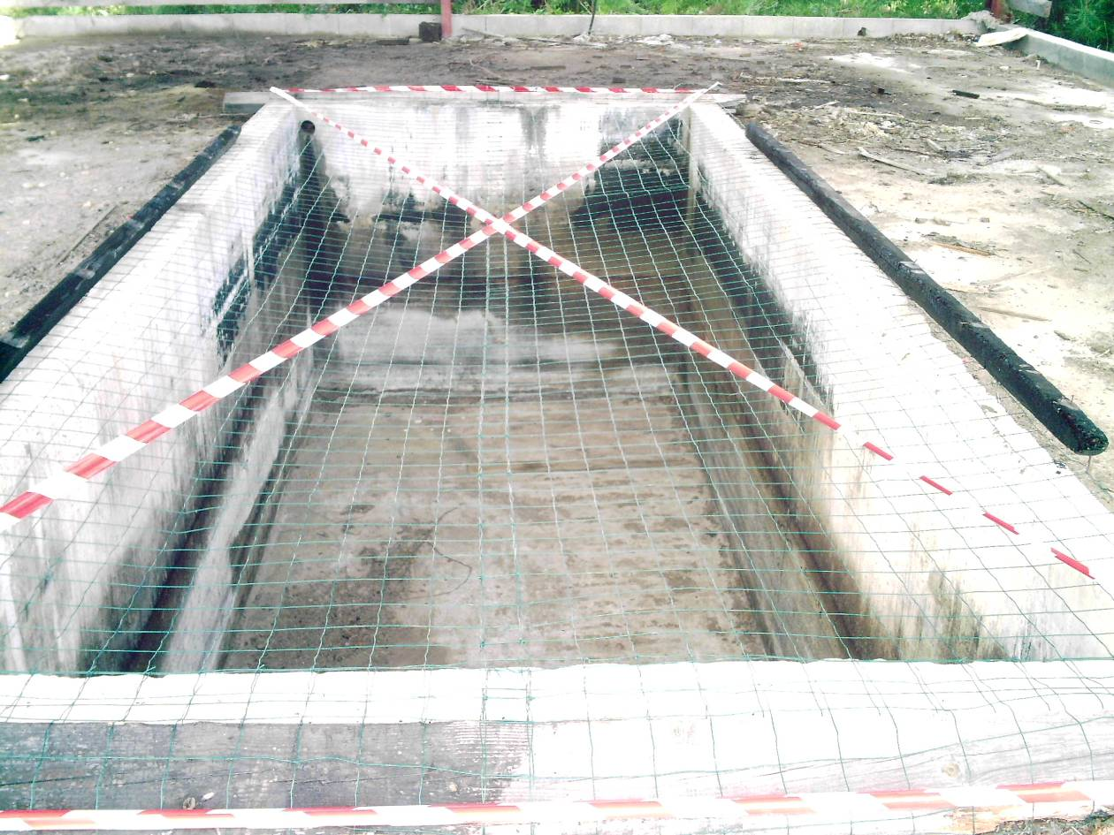

ECART 1 : Les terres souillées par les hydrocarbures (huiles usagers principalement) n’ont pas été excavées et éliminées.
L’excavation des terres a été réalisée. Voir photo ci- après.
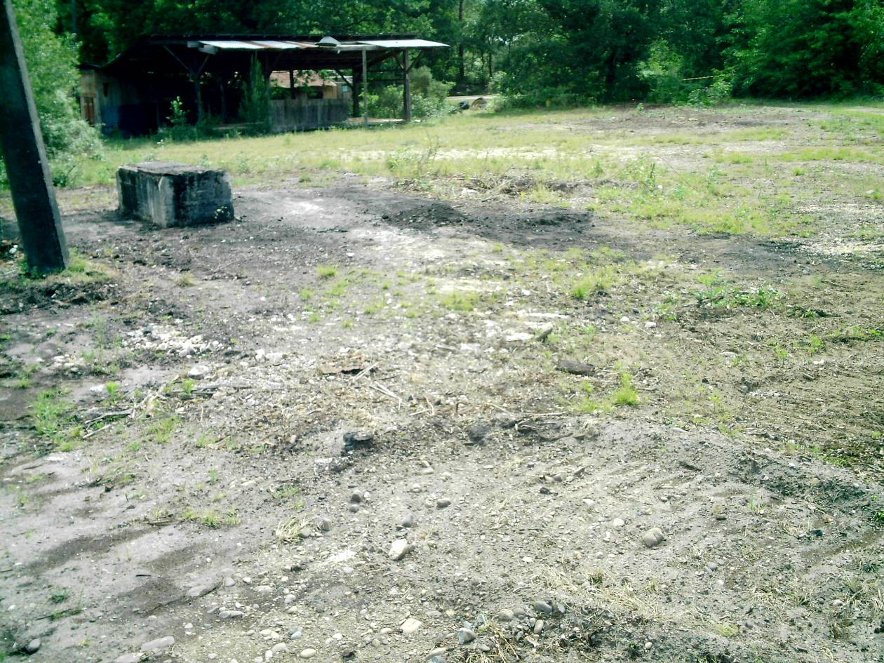

Les terres souillées (5 GRV)ont ensuite été éliminées par la société CHIMIREC DARGELOS (bordereaux de suivi transmis dans le dossier de cessation d'activité).

ECART 2 : Bien que les déchets présentant un risque de pollution aient été éliminés, il subsiste encore sur le site des déchets divers dont certains présentent un risque d’incendie (pneumatiques).
Les pneumatiques ont été déménagés. Voir photo ci-après.
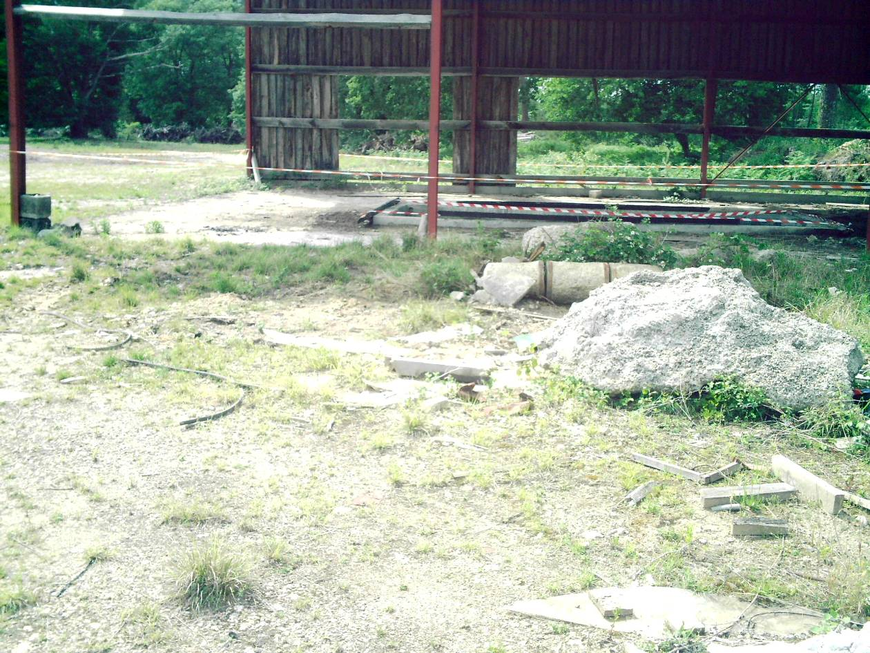

ECART 3 : La notification au préfet de fin d’activité n’a pas été effectuée dans les délais impartis par l’arrêté de mise en demeure du 24 juin 2008 (c'est-à-dire avant le 24 septembre 2008) et n’est toujours pas effectuée.
Le dossier de fin d'activité nous a été transmis le 30 décembre 2010. Ce dossier contient bien l'ensemble des mesures prises conformément à l'article R512-39-1 du code de l'environnement à savoir :
- copie des bordereaux de suivi des déchets éliminés sur le site (sciures souillées, terres souillées, boues fond de bacs, fûts vides souillés,......)
- copie du dossier amiante
- notice de l'état actuel du site avec les structures existantes et les limitations d'accès mis en place,
- rapport de l'évaluation simplifiée des risques (ETAPE A et ETAPE P) réalisée en 2008 et 2009,
- compte rendu de la réunion en mairie de Cachen du 16 juillet 2010 où les représentants de la municipalité ont émis un avis favorable pour garder le caractère artisanal ou industriel du site.

ECART 4 : La transmission au maire des éléments du dossier avec proposition sur l’usage futur du site n’a pas été faite.
Comme évoqué précédemment, la mairie a été consultée. Le compte-rendu de la réunion du 16 juillet 2010 a été annexé au dossier de cessation d’activité. L’usage retenu reste un usage industriel.

La surveillance de la nappe réalisée dans le cadre du suivi des travaux de dépollution a été réalisée sur les 4 paramètres (PCP, TCMBT, PCB et HT). Aucune de ces substances n’a été détectée dans les analyses.

- CONCLUSION
Par courrier du 30 août 2010, Philippe MIRAMBET a notifié au préfet sa cessation d’activité. Cette dernière a été réalisée conformément à l’article R512-39-1 du code de l’environnement. A cette notification, est joint un mémoire qui résume et justifie toutes les actions menées.

Au vu des documents fournis suite à la visite des lieux du 16 février 2010, cette notification est recevable et la fin d’activité peut être prononcée par Madame Le Préfet. Il n’est pas nécessaire de mettre en place une surveillance des effets de l’installation sur l’environnement.

Par lettre, nous transmettons à l’exploitant un exemplaire du présent rapport.

L'inspectrice de l’environnement,

Sophie DELMAS

Vu et transmis avec avis conforme,
Le Responsable de l'Unité Départementale des Landes

Claire CASTAGNEDE-IRAOLA

